Районной комиссией по обследованию состояния жилых домов, согласно действующему Указу Президента Республики Беларусь от 24 марта 2021 года № 116 «Об отчуждении жилых домов в сельской местности и совершенствовании работы с пустующими домами», проведен визуальный осмотр и составлены акты о соответствии жилых домов, расположенных в населенных пунктах Шацкого сельсовета Пуховичского района Минской области критериям пустующих.
Всем заинтересованным лицам (правообладателям) в течение двух месяцев с момента опубликования сведений о пустующих жилых домах, подлежащих включению в реестр учета пустующих домов, необходимо письменно уведомить Шацкий сельский исполнительный комитет о намерении использовать по назначению пустующий дом по адресу: (222824 Республика Беларусь, Минская область, Пуховичский район, аг. Шацк, ул. Центральная, д. 32 shatckselisp@pukhovichi.gov.by).
Телефоны: 43-7-95, 43-5-52

Сведения о жилом доме
Место нахождения жилого дома | аг. Шацк, ул. Михалевичи, дом 8  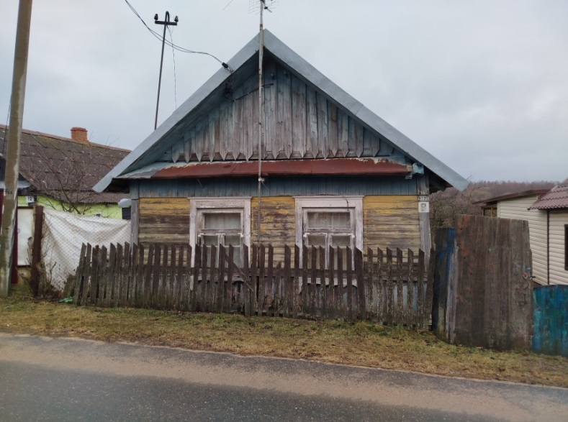
Лицо, которому этот дом принадлежит на праве собственности, хозяйственного ведения или оперативного управления | Паныш Валентина Константиновна,  умерла 05.03.2020г.
Перечень лиц, имеющих право владения и пользования домом
Срок непроживания в жилом доме собственника, иных лиц, имеющих право владения и пользования | Более 3-х лет
Сведения об уплате налога на недвижимость, земельного налога, внесения платы за жилищно-коммунальные услуги (ЖКУ), возмещения расходов за электроэнергию, выполнении требования законодательства об обязательном страховании строений | За период с 01.01.2020г. по настоящее время имущественные налоги по данному объекту не исчислялись;  внесения платы за ЖКУ не производилось;  расчеты за электроэнергию не производились;  страхование не производилось за последние три года
Размеры дома | 4,0 м * 6.0 м
Дата ввода в эксплуатацию дома (при наличии сведений), материал стен, этажность, подземная этажность | Сведения отсутствуют,  бревенчатый, одноэтажный, подземная этажность отсутствует.
Составные части и принадлежности дома, в т.ч. хозяйственные и иные постройки, и степень из износа | Нет, сарай разрушен.  90%
Сведения о нахождении дома в аварийном состоянии или угрозе его обвала | Сведения отсутствуют
Сведения о земельном участке (площадь, вид права, наличие ограничений (обременений) прав на него | 0,07 га  право пользования  сведений об ограничении прав нет

Сведения о жилом доме
Место нахождения жилого дома | д. Поднемонец, дом 1  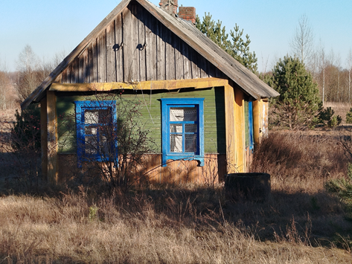
Лицо, которому этот дом принадлежит на праве собственности, хозяйственного ведения или оперативного управления | Рожнева Анна Васильевна
Перечень лиц, имеющих право владения и пользования домом
Срок непроживания в жилом доме собственника, иных лиц, имеющих право владения и пользования | Более 3-х лет
Сведения об уплате налога на недвижимость, земельного налога, внесения платы за жилищно-коммунальные услуги (ЖКУ), возмещения расходов за электроэнергию, выполнении требования законодательства об обязательном страховании строений | За период с 01.01.2020 г. по настоящее время имущественные налоги по данному объекту не исчислялись;  внесения платы за ЖКУ не производилось;  расчеты за электроэнергию не производились;  страхование не производилось за последние три года
Размеры дома | 4,0 м * 5,0 м
Дата ввода в эксплуатацию дома (при наличии сведений), материал стен, этажность, подземная этажность | Сведения отсутствуют,  бревенчатый, одноэтажный, подземная этажность отсутствует.
Составные части и принадлежности дома, в т.ч. хозяйственные и иные постройки, и степень из износа | Нет, сарай разрушен.  100%
Сведения о нахождении дома в аварийном состоянии или угрозе его обвала | Сведения отсутствуют
Сведения о земельном участке (площадь, вид права, наличие ограничений (обременений) прав на него | 0,20 га  право пользования  сведений об ограничении прав нет

Сведения о жилом доме
Место нахождения жилого дома | д. Селище, дом 6  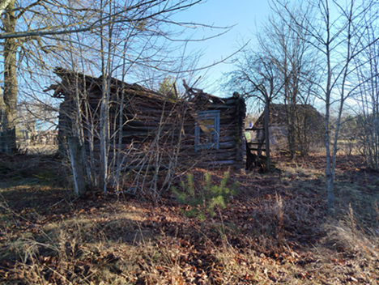
Лицо, которому этот дом принадлежит на праве собственности, хозяйственного ведения или оперативного управления | Кукреш Наталья Леонидовна
Перечень лиц, имеющих право владения и пользования домом
Срок непроживания в жилом доме собственника, иных лиц, имеющих право владения и пользования | Более 3-х лет
Сведения об уплате налога на недвижимость, земельного налога, внесения платы за жилищно-коммунальные услуги (ЖКУ), возмещения расходов за электроэнергию, выполнении требования законодательства об обязательном страховании строений | За период с 01.01.2020г. по настоящее время имущественные налоги по данному объекту не исчислялись;  внесения платы за ЖКУ не производилось;  расчеты за электроэнергию не производились;  страхование не производилось за последние три года
Размеры дома | 4 м * 6,80 м
Дата ввода в эксплуатацию дома (при наличии сведений), материал стен, этажность, подземная этажность | Сведения отсутствуют,  бревенчатый, одноэтажный, подземная этажность отсутствует.
Составные части и принадлежности дома, в т.ч. хозяйственные и иные постройки, и степень из износа | Нет, сарай разрушен.  100%
Сведения о нахождении дома в аварийном состоянии или угрозе его обвала | Сведения отсутствуют
Сведения о земельном участке (площадь, вид права, наличие ограничений (обременений) прав на него | 0,1289 га  право частной собственности

Сведения о жилом доме
Место нахождения жилого дома | д. Селище, д. 25  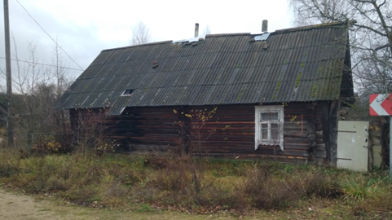
Лицо, которому этот дом принадлежит на праве собственности, хозяйственного ведения или оперативного управления | Брагина Мария Александровна
Перечень лиц, имеющих право владения и пользования домом
Срок непроживания в жилом доме собственника, иных лиц, имеющих право владения и пользования | Более 3-х лет
Сведения об уплате налога на недвижимость, земельного налога, внесения платы за жилищно-коммунальные услуги (ЖКУ), возмещения расходов за электроэнергию, выполнении требования законодательства об обязательном страховании строений | За период с 01.01.2020г. по настоящее время имущественные налоги по данному объекту не исчислялись;  внесения платы за ЖКУ не производилось;  расчеты за электроэнергию не производились;  страхование не производилось за последние три года
Размеры дома | 4,0 м * 5,0 м
Дата ввода в эксплуатацию дома (при наличии сведений), материал стен, этажность, подземная этажность | Сведения отсутствуют,  бревенчатый, одноэтажный, подземная этажность отсутствует.
Составные части и принадлежности дома, в т.ч. хозяйственные и иные постройки, и степень из износа | Нет, сарай разрушен.  100%
Сведения о нахождении дома в аварийном состоянии или угрозе его обвала | Сведения отсутствуют
Сведения о земельном участке (площадь, вид права, наличие ограничений (обременений) прав на него | 0,25га  право пользования  сведений об ограничении прав нет

Сведения о жилом доме
Место нахождения жилого дома | д. Корничее, д. 5  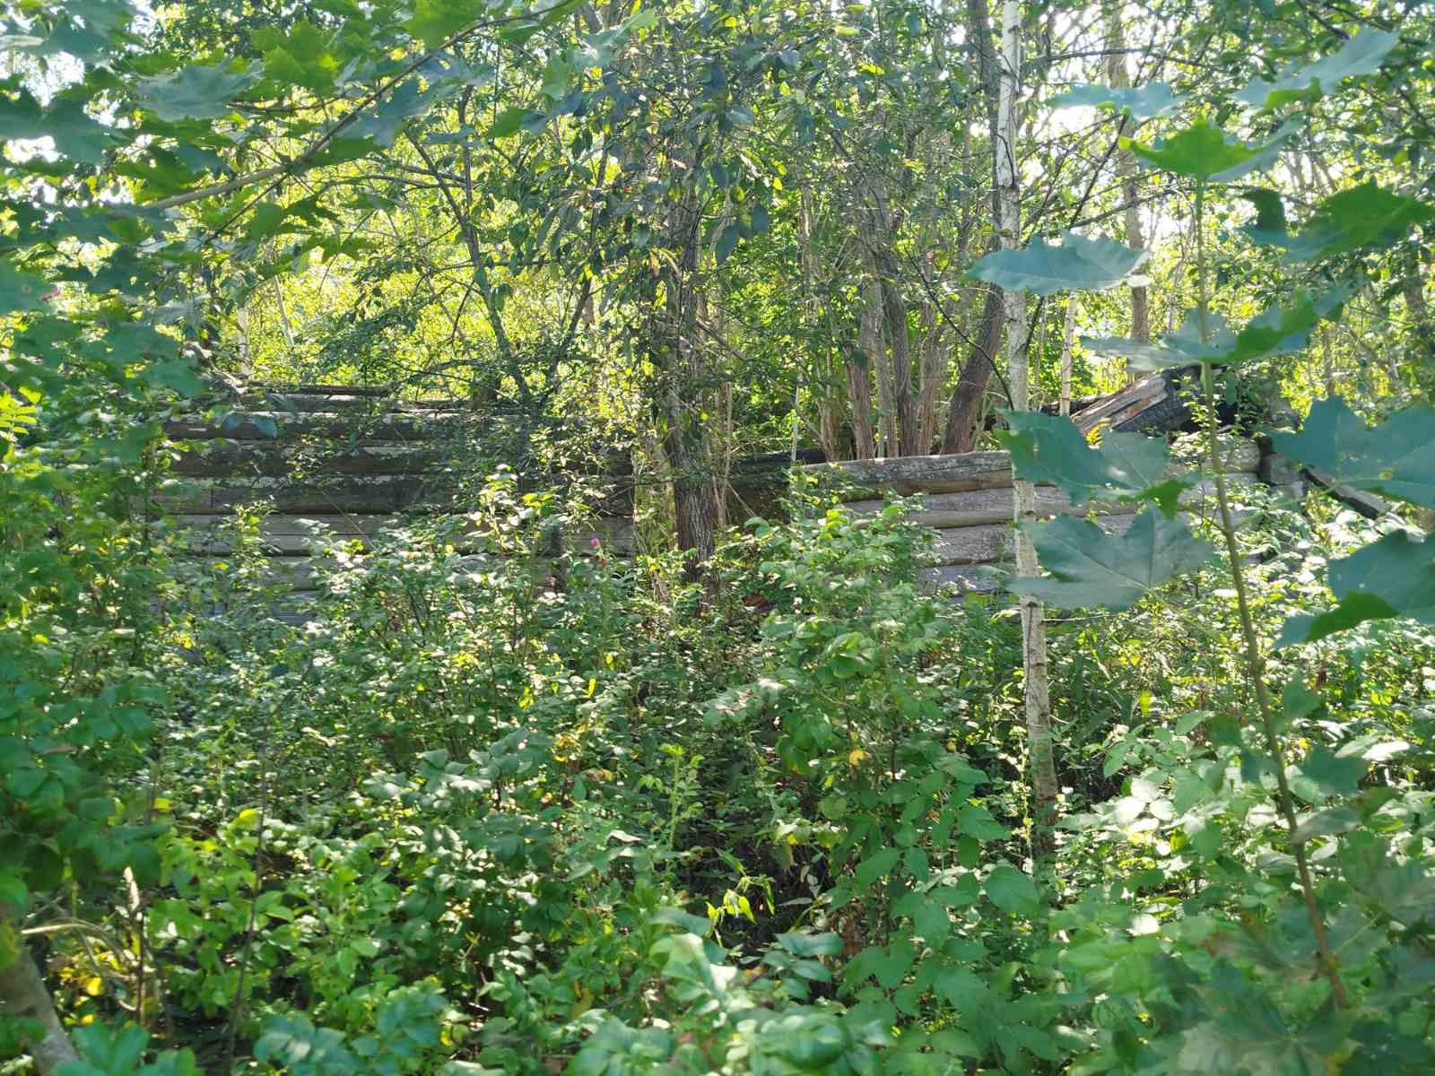
Лицо, которому этот дом принадлежит на праве собственности, хозяйственного ведения или оперативного управления | Лукашик Мария Федоровна
Перечень лиц, имеющих право владения и пользования домом
Срок непроживания в жилом доме собственника, иных лиц, имеющих право владения и пользования | Более 3-х лет
Сведения об уплате налога на недвижимость, земельного налога, внесения платы за жилищно-коммунальные услуги (ЖКУ), возмещения расходов за электроэнергию, выполнении требования законодательства об обязательном страховании строений | За период с 01.01.2020г. по настоящее время имущественные налоги по данному объекту не исчислялись;  внесения платы за ЖКУ не производилось;  расчеты за электроэнергию не производились;  страхование не производилось за последние три года
Размеры дома | 4,0 м * 5,0 м
Дата ввода в эксплуатацию дома (при наличии сведений), материал стен, этажность, подземная этажность | Сведения отсутствуют,  бревенчатый, одноэтажный, подземная этажность отсутствует.
Составные части и принадлежности дома, в т.ч. хозяйственные и иные постройки, и степень из износа | Нет, сарай разрушен.  100%
Сведения о нахождении дома в аварийном состоянии или угрозе его обвала | Сведения отсутствуют
Сведения о земельном участке (площадь, вид права, наличие ограничений (обременений) прав на него | 0,25га  право пользования  сведений об ограничении прав нет

